Wie immer muss man solche Reports mehrmals lesen um zu verstehen wo der Schuh drückt. Ich habe unten die einzeln Punkte numiert (1-9) und mit grün die Punkte markiert, die einfach zu lösen sind. Das wären (2,7,8) Ich bin mir nicht sicher, ob ich alles richtig deute. Ich möchte mal einige Dinge ansprechen.

Hier meine Gedanken zu den Punkten (1,3,9).
Offensichtlich ist Auflösung für den Referee wichtig.
Dazu zunächst ein Plot aus:
https://iopscience.iop.org/article/10.1088/0034-4885/65/12/202
Schneider02b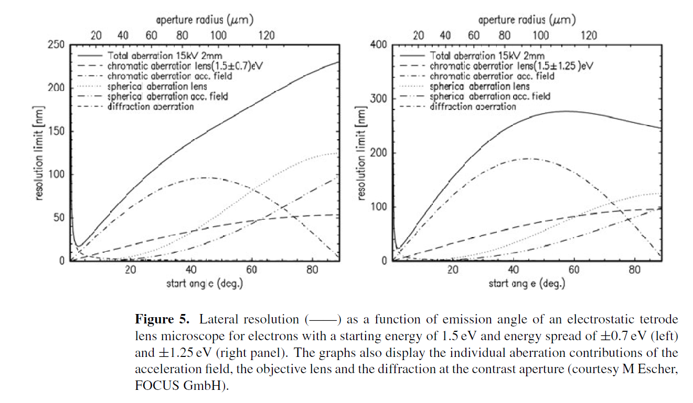

Diese Daten beziehen sich auf ein Focus IS PEEM, also genau das Instrument was hier vorhanden ist. Die auslaufende Energie is nahe unseren Werten, also kann man obige Kurven in erster Näherung benutzen. Hinsichtlich der optimalen Auflösung betreibt man das Gerät eigentlich inkorrekt. Also große Kontrast-Apertur und dann auch nicht bei k=0 zentriert, also durchaus fast parallele Emission. Allerdings ist dort die Asymmetrie am größten. Ich möchte nun numerische Werte nennen. Die Kontrast-Apertur ist im kpar-Raum und ich nehme jetzt die zweit kleinste Apertur. Mit dem Manual von Focus zur Hand kenne ich Dimension in kpar und diese Apertur entspricht jener in Fig.4. Jetzt betrachte ich einmal die Aperatur im Zentrum (also roter Kreis) und einmal nach rechts solange bis die beiden Kreise sich gerade berühren. Für diese beiden Szenarien berechne ich den minimalen/maximalen Theta-Winkel für 2 verschiedene Energien (0.52 eV (entspricht Emission von Ef) und 0.42 eV) diese Fenstergröße enspricht ja der experimentellen Integration.
0.52 eV: Theta_min/max=0°/20° Theta_min/max=20°/76°
0.42 eV: Theta_min/max=0°/23° Theta_min/max=23°/90°
Man hat also das Problem, dass die Auflösung eigentlich nicht besser als 100 nm sein kann. Es stellt sich die Frage, wie gut die Auflösung im Experiment ist. Jetzt wäre es eine gute Idee ein Linescan durch die Domäne Up+Down zu legen um die Breite des Übergangbereichs (Domänenwand) zu bestimmen. Dies wäre dann mit den Literaturwerten zu vergleichen um eine Aussage über die Auflösung machen zu können. In dem Zusammenhang ist der Verweis auf nm Skyrmions hinsichtlich der obigen Überlegungen zur Auflösung nicht haltbar.

Gedanken zu Punkt (4)
Nicht-kollinare Magnetisierung liegt natürlich in einer Domänenwand vor. Ich nehme mal an, dass die laterale Auflösung wesentlich besser als die Breite der Domänenwand sei. Innerhalb der Domäne wird sich die Magnetisierung kontinuierlich drehen, z.B. Neel Wand. Es gibt einen Punkt, bei dem M 90° zum M der linken und rechten Domäne orientiert ist. Wenn eine geschickte Wahl der Apertur getroffen wurde, ist die Asy an der Stelle 0. Das wäre dann in dem oben angesprochen Linescan sichtbar. Allerdings weiss ich nicht wie für eine willkürliche Orientierung von M die Asy variert. Der Drehwinkel sei phi, dann kann ich nicht begründen, dass die Asy mit cos(phi) oder sin(phi) skaliert.

Reply to Referee A

(1) “Setting a broader context for this work:…”

(2) “How does this work relate to momentum microscopy…”
In simple terms Figs.2 and 3 are derived from momentum microscopy measurements while Fig.4 (bottom) is a real space microscopy measurement. The instrument in use (PEEM from Focus) shares the same basic electron-optical principle as momentum microscopy instruments (e.g. from SPECS). The sample is an integral part of the electron optics and there is large acceleration voltage between sample and the first lens element.

(3) ” Intensity and contrast are one aspect, but for microscopy spatial…”

(4) “The authors focus on in-plane systems…”

(5) “Symmetric exchange interaction is the dominant interaction…”
What is the question here? Is the referee talking about the effect of DMI on the electronic structure? Or is one talking about the effect on the domain structure?

(6) “I am confused about Figs. 2 and 3 when comparing expt with theory…”
I do not understand the point.

(7) “Fig. 4 needs a length scale bar and I highly…”
We have changed the figure as suggested.

(8) “ARPES in Ref. [25, 28]. Why do the authors only mention”
We agree and added additional references.

(9) “ Last sentence: "This capability opens new”

